剑三桌宠「今日状态」单模块严格设计文档
模块代号：Daily Menpai Mood / 今日门派兽相
适用目录：desktop-pet-mvp/ 更新时间：2026-05-21
目标：只设计“今日状态”一个模块；要求手绘插画感、简单、可执行、20 门派差异化、有门派动物记忆点。
一句话定义：每天第一次打开桌宠时，宠物以自家门派动物和配色生成一张小巧的“今日门派兽相卡”，让玩家有一个轻量、好看、能截图的每日仪式。
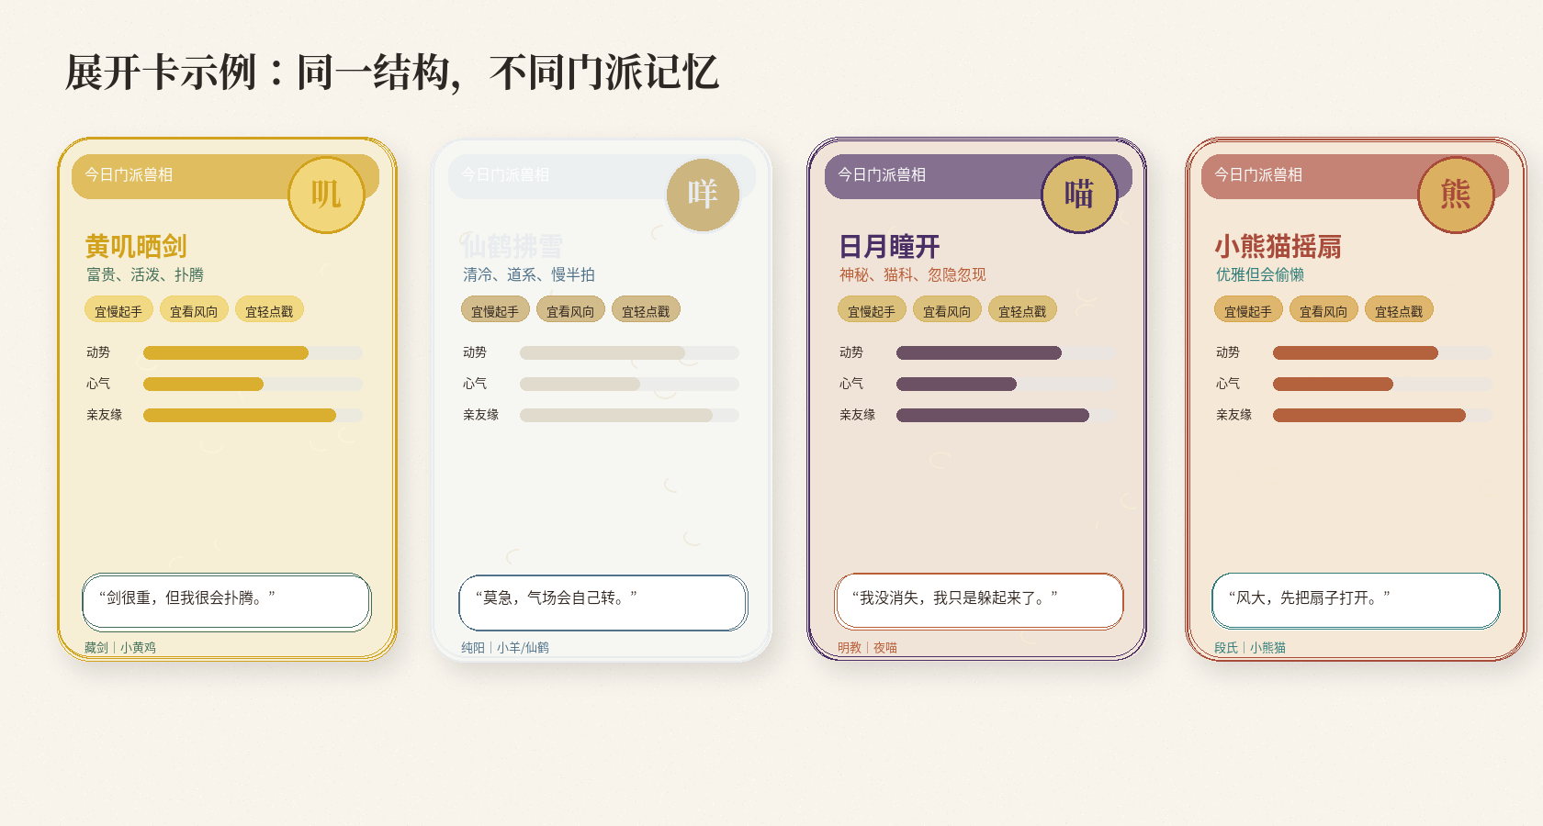

1. 资料检索结论与设计边界
本次只为“今日状态”模块服务，不展开开团提醒、Agent 状态、桌宠全局养成、在线生成器等内容。信息检索重点放在：官方门派设定、职业/心法气质、社区动物外号、门派跟宠、玩家可接受的称呼边界。
可稳定引用的资料：官方门派站当前导航列出 20 个门派；官方攻略站说明门派选择依赖门派定位、技能、心法特性；17173 2025 年转引“来源：贴吧”的俗称资料覆盖了大量门派动物/俗称；新浪游戏与西山居/17173/攻略页提供门派跟宠动物线索。
小红书、微博、贴吧检索说明：小红书和微博公开搜索结果在当前环境下无法稳定返回可引用正文，贴吧原帖也常需要客户端或被转引。文档将“贴吧转引资料”列为 B 级社区依据；小红书/微博仅作为后续运营观察渠道，不把不可验证单帖写成定论。
编号 | 资料类型 | 用于设计 | 可信度
S1 | 官方门派站 | 20 门派列表、世界观、武器、心法/定位气质 | A
S2 | 官方攻略站「门派选择」 | 门派特性、技能、心法特性作为职业区分依据 | A
S3 | 17173 转引贴吧俗称资料 | 动物外号与体型别称，如羊/咩、黄鸡、喵喵、咕咕、狍子、貂貂、鸟人等 | B
S4 | 新浪游戏门派跟宠预告 | 七秀兔、少林猴、纯阳仙鹤、万花松鼠、藏剑猞猁、天策幼狼、五毒孔雀等 | A/B
S5 | 西山居/17173/攻略页门派跟宠 | 刀宗鹦鹉、蓬莱海獭、凌雪雪豹、衍天幻狐、药宗狍子、段氏小熊猫、万灵百兽/乘黄等 | B

2. 模块定位：今日状态不是运势，是“门派兽相卡”
原始“今日江湖状态”容易变成泛化运势卡，和普通桌宠、日签小程序区别不大。本版重命名为「今日门派兽相」，让门派动物成为核心记忆点。
模块只回答三个问题：今天这只门派小宠处在什么动物神态？玩家看到它会不会立刻认出自家门派？这张卡能不能被截图发给亲友？
目标 | 设计表达 | 实现方式 | 验收标准
每日打开理由 | 每天一张固定但有趣的小卡 | date + petId 种子生成，当天缓存 | 用户知道“今天我的门派小宠是什么状态”
门派记忆感 | 动物徽章 + 门派配色 + 器物纹样 | 20 套 skin tokens | 遮住文字仍能从颜色/动物看出门派倾向
简单不打扰 | 卡片小、低频、可关闭 | 默认每日首次出现；8 秒自动收起 | 用户不觉得像弹窗广告
可传播 | 手绘卡片适合截图 | 导出 1080x1440 / 900x900 PNG | 封闭测试截图率 ≥ 15%
非官方安全边界 | 不用官方 Logo/技能图标/立绘 | 只用原创动物线稿和抽象纹样 | 无官方授权暗示，无侵权素材复用

3. UI 风格：插画手绘感，但不能复杂
视觉基调：小纸卡、轻水彩、墨线、动物印章。它应该像一张贴在桌面边缘的小手账纸，而不是游戏内 UI 面板。
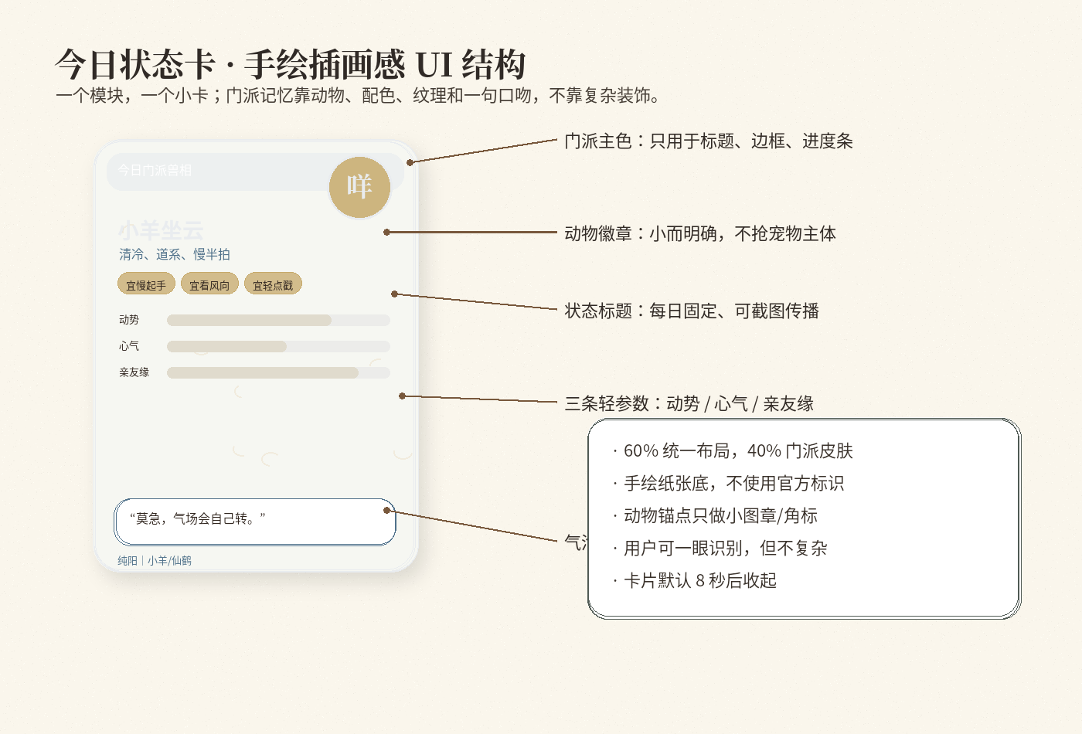
关键控制：动物图形只占 15%-20% 卡片面积；门派纹样只做边框或浅底纹；主色只用于标题、边框、进度条。不要做满屏门派大背景，否则桌面常驻会疲劳。
组件 | 严格规格 | 说明
卡片尺寸 | 桌面卡：344x432；展开卡：360x520；分享图：1080x1440 / 900x900 | 尺寸小，避免遮挡桌面；分享图单独重排。
背景 | 纸色 #F6F1E6 基础 + 门派纸色轻微偏移 + 2%-4% 噪声 | 制造手绘纸张感，不用纯白。
线条 | 2px-3px 深色手绘边；允许轻微抖动；圆角 22-36px | 让 UI 有插画感，但不显得脏。
动物徽章 | 右上角圆形/半圆印章；只放动物剪影、字形或简化线稿 | 不使用官方门派标志。
标题 | 6-8 字，如“小羊坐云”“黄叽晒剑” | 标题是每日状态的记忆点。
参数 | 只保留三项：动势、心气、亲友缘 | 不再使用黑本指数/红圈敏感等旧设定。
今日宜/避 | 2-3 个短 chip；不写强度结论，不暗示真实掉落 | 保持娱乐感。
气泡 | 一行门派口吻，不超过 18 汉字，可折两行 | 宠物低频说话，不做长文案。
按钮 | 关闭、截图、再看一句；默认只显示图标或短字 | 减少 UI 负担。

4. 卡片信息结构
最终桌面卡只展示 7 个内容块，保持极简：
· 门派动物徽章：例如“咩”“叽”“喵”“兔”“狍”。
· 状态标题：由门派专属状态池生成。
· 一句状态解释：不超过 24 字。
· 三条轻参数：动势 / 心气 / 亲友缘。
· 今日宜：2-3 个短标签。
· 今日避：1-2 个短标签。
· 小宠气泡：一句门派口吻。
字段严禁：不写“今日必出”“今日必黑”“今日强度第几”“某职业强弱”；不放官方门派 Logo、官方技能图标、官方 UI、官方立绘。
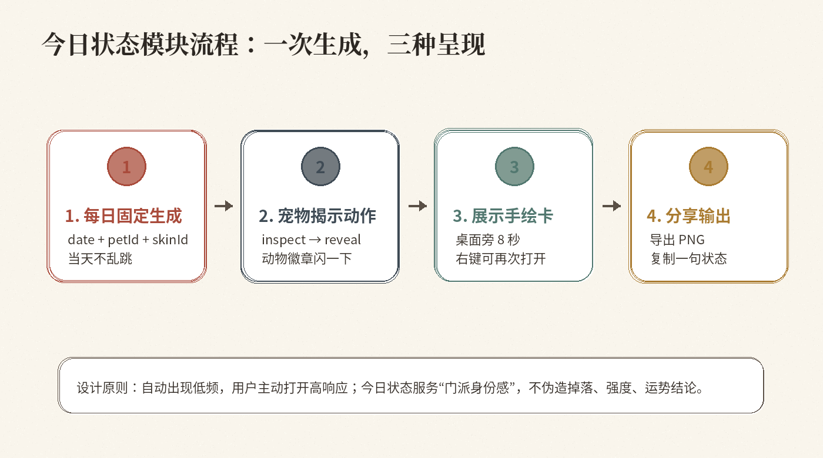

5. 20 门派皮肤体系
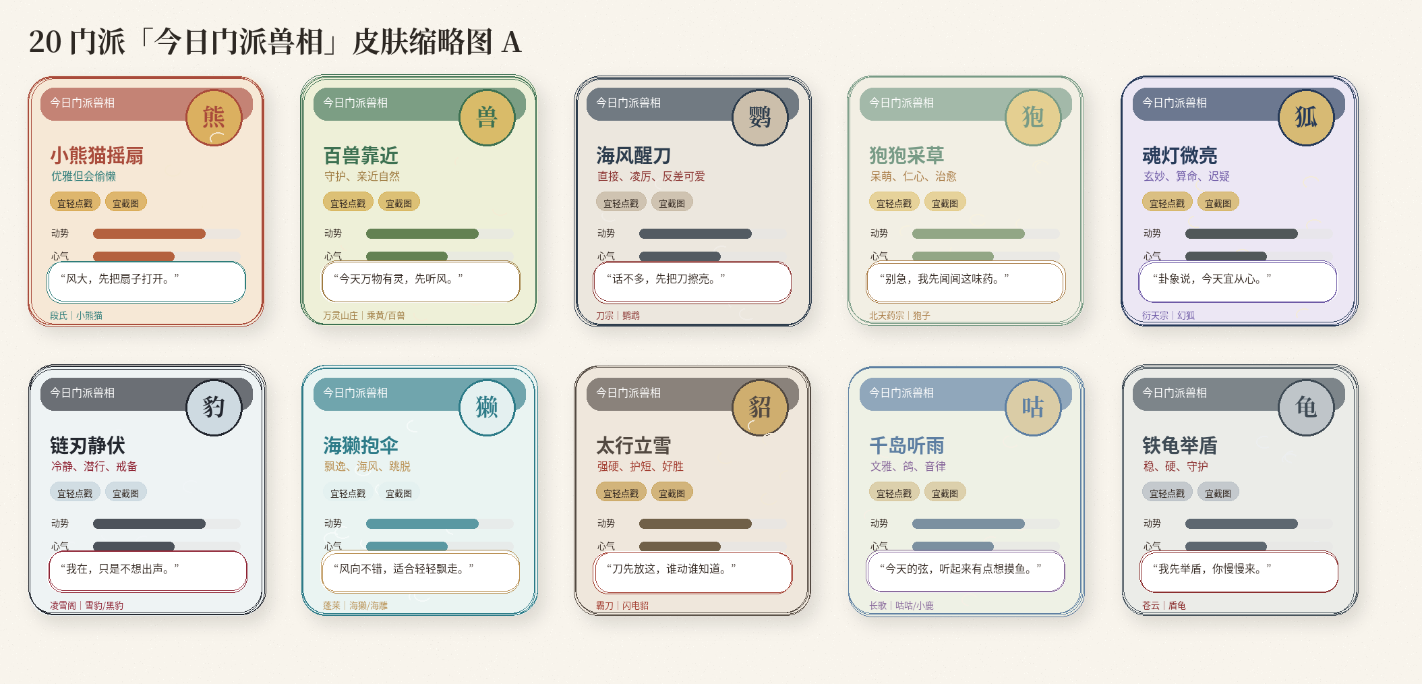
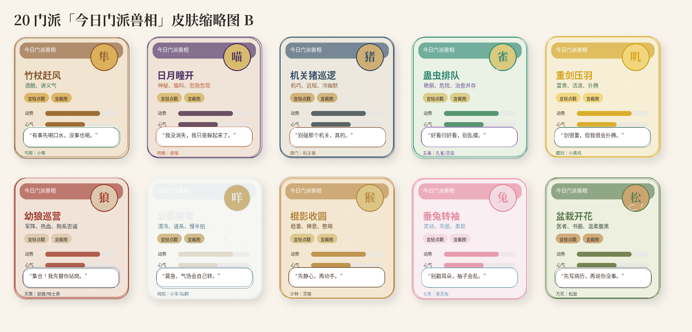
皮肤体系采用“一个共享布局 + 20 套轻皮肤”。共享布局保证开发和维护简单；差异来自动物徽章、门派色、纸色、边纹、状态标题池和口吻。

5.1 门派皮肤矩阵 A：段氏至苍云
门派 | 动物锚点 | 配色方向 | 手绘记忆点 | 状态标题池 | 气泡口吻/动作
段氏 | 小熊猫 | 主 #A94B3B  辅 #2E7D7A  点 #D7A64A | 折扇、竹叶、洱海水纹 | 小熊猫摇扇 / 竹影翻肚 / 洱海醒风 | 风大，先把扇子打开。  动作：徽章轻晃 + 对应 row reveal
万灵山庄 | 乘黄/百兽 | 主 #3D7152  辅 #9E7A3F  点 #D6B154 | 叶片、兽爪、弓弦 | 乘黄巡林 / 百兽靠近 / 鹰影听风 | 今天万物有灵，先听风。  动作：徽章轻晃 + 对应 row reveal
刀宗 | 鹦鹉 | 主 #2D3D4D  辅 #8B3431  点 #C6B8A2 | 横刀、海浪、羽毛 | 鹦鹉试刃 / 孤锋歇羽 / 海风醒刀 | 话不多，先把刀擦亮。  动作：徽章轻晃 + 对应 row reveal
北天药宗 | 狍子 | 主 #789B86  辅 #A97B45  点 #E2C982 | 草药、雪粒、药签 | 狍狍采草 / 雪地发呆 / 百草回春 | 别急，我先闻闻这味药。  动作：徽章轻晃 + 对应 row reveal
衍天宗 | 幻狐 | 主 #263A59  辅 #6E5AA6  点 #D4B25C | 星盘、魂灯、符线 | 幻狐观星 / 魂灯微亮 / 天机打盹 | 卦象说，今天宜从心。  动作：徽章轻晃 + 对应 row reveal
凌雪阁 | 雪豹/黑豹 | 主 #23272F  辅 #8F2434  点 #C8D6DE | 链刃、雪痕、暗纹 | 雪豹潜行 / 黑影收爪 / 链刃静伏 | 我在，只是不想出声。  动作：徽章轻晃 + 对应 row reveal
蓬莱 | 海獭/海雕 | 主 #2D7B88  辅 #B99052  点 #E3F0F0 | 伞骨、海浪、贝壳 | 海獭抱伞 / 海雕借风 / 浪花打盹 | 风向不错，适合轻轻飘走。  动作：徽章轻晃 + 对应 row reveal
霸刀 | 闪电貂 | 主 #534A42  辅 #A23C2F  点 #C9A45B | 刀鞘、山石、貂爪 | 貂貂抱刀 / 太行立雪 / 双刀磨爪 | 刀先放这，谁动谁知道。  动作：徽章轻晃 + 对应 row reveal
长歌 | 咕咕/小鹿 | 主 #5D7FA2  辅 #8A6B9D  点 #D7C59A | 琴弦、书页、湖波 | 咕咕调弦 / 鹿鸣入曲 / 千岛听雨 | 今天的弦，听起来有点想摸鱼。  动作：徽章轻晃 + 对应 row reveal
苍云 | 盾龟 | 主 #3F4B55  辅 #8B2E2E  点 #B7BEC4 | 盾纹、甲片、雪沙 | 铁龟举盾 / 玄甲打盹 / 盾背晒阳 | 我先举盾，你慢慢来。  动作：徽章轻晃 + 对应 row reveal

5.2 门派皮肤矩阵 B：丐帮至万花
门派 | 动物锚点 | 配色方向 | 手绘记忆点 | 状态标题池 | 气泡口吻/动作
丐帮 | 小隼 | 主 #8B5B32  辅 #2F6B56  点 #D8A744 | 酒葫芦、竹杖、羽痕 | 小隼巡酒 / 竹杖赶风 / 葫芦醒神 | 有事先喝口水，没事也喝。  动作：徽章轻晃 + 对应 row reveal
明教 | 夜喵 | 主 #4A2F66  辅 #B95D37  点 #D5B45C | 日月、沙纹、猫爪 | 夜喵伏光 / 沙海伸懒 / 日月瞳开 | 我没消失，我只是躲起来了。  动作：徽章轻晃 + 对应 row reveal
唐门 | 机关猪 | 主 #37516B  辅 #8A5B35  点 #C9A45F | 齿轮、弩箭、铜钉 | 机关猪巡逻 / 铜铃打盹 / 机括咔哒 | 别碰那个机关，真的。  动作：徽章轻晃 + 对应 row reveal
五毒 | 孔雀/灵虫 | 主 #2E8A73  辅 #6E4B95  点 #D6C36B | 孔雀羽、苗银、虫纹 | 孔雀收尾 / 蛊虫排队 / 苗银摇亮 | 好看归好看，别乱摸。  动作：徽章轻晃 + 对应 row reveal
藏剑 | 小黄鸡 | 主 #D3A21C  辅 #426F5A  点 #F0D26A | 剑穗、西湖水、鸡爪印 | 黄叽晒剑 / 西湖扑扑 / 重剑压羽 | 剑很重，但我很会扑腾。  动作：徽章轻晃 + 对应 row reveal
天策 | 幼狼/哈士奇 | 主 #A33D31  辅 #333D48  点 #D8C4A5 | 枪缨、马蹄、营旗 | 幼狼巡营 / 东都醒早 / 马蹄催风 | 集合！我先替你站岗。  动作：徽章轻晃 + 对应 row reveal
纯阳 | 小羊/仙鹤 | 主 #E9ECEF  辅 #4F718A  点 #C6A96A | 云纹、太极、雪粒 | 小羊坐云 / 仙鹤拂雪 / 气场咩开 | 莫急，气场会自己转。  动作：徽章轻晃 + 对应 row reveal
少林 | 灵猴 | 主 #B88742  辅 #6A4A2C  点 #D8C079 | 木鱼、莲纹、棍影 | 灵猴敲木鱼 / 禅心打盹 / 棍影收圆 | 先静心，再动手。  动作：徽章轻晃 + 对应 row reveal
七秀 | 垂耳兔 | 主 #E58A9F  辅 #6D9DBA  点 #F2D6E0 | 水袖、花瓣、兔耳 | 垂兔转袖 / 湖心轻跳 / 绣球贴贴 | 别戳耳朵，袖子会乱。  动作：徽章轻晃 + 对应 row reveal
万花 | 松鼠 | 主 #5C7F52  辅 #394B3E  点 #C6965B | 毛笔、草药、坚果 | 松鼠抱笔 / 盆栽开花 / 青岩闻药 | 先写病历，再说你没事。  动作：徽章轻晃 + 对应 row reveal

6. 每日状态生成规则
生成规则必须“稳定、轻量、可解释”。同一天同一宠物同一状态；用户刷新只允许换气泡，不改变状态标题和参数。
type DailyAnimalMood = {
date: string; // 2026-05-21
petId: string; // pet package id
menpai: string; // 纯阳 / 藏剑 / 明教 ...
skinId: string; // daily-skin-chunyang-v1
animalAnchor: string; // 小羊/仙鹤、黄叽、夜喵...
title: string; // 小羊坐云
summary: string; // 今天适合慢一点，但别忘了出手。
metrics: {
momentum: number; // 动势 0-100
heart: number; // 心气 0-100
social: number; // 亲友缘 0-100
};
goodFor: string[]; // 今日宜 chip
avoid: string[]; // 今日避 chip
petLine: string; // 小宠气泡
actionId: string; // daily.reveal.chunyang.sheep_cloud
};

seed = hash(`${date}:${petId}:${menpai}:${skinVersion}`)

6.1 状态模板不再按“黑本/红圈”泛化，而按动物神态分类
类别 | 含义 | 适合门派动物 | 动画建议 | 示例标题
伏眠 | 安静、蓄力、低打扰 | 猫、豹、羊、龟、狍子 | idle/waiting + 呼吸 | 夜喵伏光 / 小羊坐云 / 铁龟晒阳
巡游 | 行动、探索、轻快 | 狼、隼、海雕、海獭、乘黄 | running 轻循环 + 角标摆动 | 幼狼巡营 / 乘黄巡林
鸣响 | 表达、社交、轻喜感 | 咕咕、鹦鹉、黄叽、兔 | waving/jumping + 气泡 | 咕咕调弦 / 鹦鹉试刃
守护 | 稳、护短、屏障感 | 苍云盾龟、万灵百兽、少林灵猴 | inspect + icon 护盾 | 铁龟举盾 / 灵猴敲木鱼
灵光 | 今日有小惊喜，但不承诺结果 | 狐、孔雀、松鼠、段氏小熊猫 | jumping + sparkle | 幻狐观星 / 孔雀收尾

7. 动画编排：只为今日状态服务
当前 spritesheet 仍可沿用 8 列 x 9 行。今日状态只需要“揭示动作 + 卡片出现 + 可选停帧”。不新增大规模逐帧，不做 Agent 状态。
现有 row | 今日状态语义 | 使用场景 | 注意
row 0 idle | 伏眠/安静 | 默认等待、低动势状态 | 可配纸卡呼吸动效
row 3 waving | 鸣响/示好 | 兔、咕咕、鹦鹉、黄叽等社交状态 | 适合气泡出现
row 4 jumping | 灵光/小惊喜 | 孔雀、松鼠、小熊猫、黄叽 | 需要 400ms 停帧便于截图
row 5 failed | 收爪/别戳 | 被连续点击或今日避行提醒 | 语气轻，不做负面运势
row 6 waiting | 观望/研习 | 药宗、衍天、万花、纯阳 | 适合“看今日状态”起手
row 7 running | 巡游/巡视 | 天策、万灵、丐帮、蓬莱 | 不要循环太久
row 8 review | 揭示/查看 | 每日首次揭示动作 | inspect 800ms 后显示卡片

7.1 标准时间轴
semanticActions: {
"daily.reveal.generic": {
priority: 24,
cooldownMs: 30000,
timeline: [
{ state: "inspect", durationMs: 700, bubble: "我看看今日兽相……" },
{ state: "reveal", durationMs: 900, effect: "animal-seal-pop", holdLastFrameMs: 300 },
{ ui: "daily-card.show", durationMs: 8000 },
{ state: "idle", durationMs: 400 }
]
}
}
每个门派只需要覆盖 reveal 阶段的 animal-seal-pop：例如纯阳是“咩字印章 + 云纹轻晃”，藏剑是“叽字印章 + 鸡爪印轻跳”，明教是“喵字印章 + 猫爪从边缘按一下”。

8. UI 状态与交互
状态 | 触发 | 界面 | 规则
未生成 | 当天首次打开，缓存不存在 | 宠物先 inspect，再生成 | 不得闪烁，不得阻塞桌宠
已生成未看 | 缓存存在但 seen=false | 宠物旁出现轻提示：“今日兽相？” | 提示 1 次，不自动反复弹
展示中 | 用户点击或首次自动展示 | 卡片出现在宠物上方/侧边 | 边界检测，不能超出屏幕
已看 | 用户关闭或 8 秒后 | 收起为小角标 | 右键菜单可再次打开
分享中 | 点击截图 | 使用分享图布局导出 PNG | 不截桌面隐私，只导出卡片

9. 20 门派详细状态池：首版每门派 3 条即可
首版不要做海量文案。每个门派只做 3 个状态标题、6 条气泡、2 组宜/避，就足够形成差异。下面给出首版状态池，开发可直接落入 JSON。

9.1 状态池分组 1-5
段氏｜动物锚点：小熊猫｜标题池：小熊猫摇扇 / 竹影翻肚 / 洱海醒风｜气泡：风大，先把扇子打开。｜今日宜：轻点戳、看风向、收拾桌面｜今日避：过度弹窗、官方标志、强度暗示
万灵山庄｜动物锚点：乘黄/百兽｜标题池：乘黄巡林 / 百兽靠近 / 鹰影听风｜气泡：今天万物有灵，先听风。｜今日宜：轻点戳、看风向、收拾桌面｜今日避：过度弹窗、官方标志、强度暗示
刀宗｜动物锚点：鹦鹉｜标题池：鹦鹉试刃 / 孤锋歇羽 / 海风醒刀｜气泡：话不多，先把刀擦亮。｜今日宜：轻点戳、看风向、收拾桌面｜今日避：过度弹窗、官方标志、强度暗示
北天药宗｜动物锚点：狍子｜标题池：狍狍采草 / 雪地发呆 / 百草回春｜气泡：别急，我先闻闻这味药。｜今日宜：轻点戳、看风向、收拾桌面｜今日避：过度弹窗、官方标志、强度暗示
衍天宗｜动物锚点：幻狐｜标题池：幻狐观星 / 魂灯微亮 / 天机打盹｜气泡：卦象说，今天宜从心。｜今日宜：轻点戳、看风向、收拾桌面｜今日避：过度弹窗、官方标志、强度暗示

9.2 状态池分组 6-10
凌雪阁｜动物锚点：雪豹/黑豹｜标题池：雪豹潜行 / 黑影收爪 / 链刃静伏｜气泡：我在，只是不想出声。｜今日宜：轻点戳、看风向、收拾桌面｜今日避：过度弹窗、官方标志、强度暗示
蓬莱｜动物锚点：海獭/海雕｜标题池：海獭抱伞 / 海雕借风 / 浪花打盹｜气泡：风向不错，适合轻轻飘走。｜今日宜：轻点戳、看风向、收拾桌面｜今日避：过度弹窗、官方标志、强度暗示
霸刀｜动物锚点：闪电貂｜标题池：貂貂抱刀 / 太行立雪 / 双刀磨爪｜气泡：刀先放这，谁动谁知道。｜今日宜：轻点戳、看风向、收拾桌面｜今日避：过度弹窗、官方标志、强度暗示
长歌｜动物锚点：咕咕/小鹿｜标题池：咕咕调弦 / 鹿鸣入曲 / 千岛听雨｜气泡：今天的弦，听起来有点想摸鱼。｜今日宜：轻点戳、看风向、收拾桌面｜今日避：过度弹窗、官方标志、强度暗示
苍云｜动物锚点：盾龟｜标题池：铁龟举盾 / 玄甲打盹 / 盾背晒阳｜气泡：我先举盾，你慢慢来。｜今日宜：轻点戳、看风向、收拾桌面｜今日避：过度弹窗、官方标志、强度暗示

9.3 状态池分组 11-15
丐帮｜动物锚点：小隼｜标题池：小隼巡酒 / 竹杖赶风 / 葫芦醒神｜气泡：有事先喝口水，没事也喝。｜今日宜：轻点戳、看风向、收拾桌面｜今日避：过度弹窗、官方标志、强度暗示
明教｜动物锚点：夜喵｜标题池：夜喵伏光 / 沙海伸懒 / 日月瞳开｜气泡：我没消失，我只是躲起来了。｜今日宜：轻点戳、看风向、收拾桌面｜今日避：过度弹窗、官方标志、强度暗示
唐门｜动物锚点：机关猪｜标题池：机关猪巡逻 / 铜铃打盹 / 机括咔哒｜气泡：别碰那个机关，真的。｜今日宜：轻点戳、看风向、收拾桌面｜今日避：过度弹窗、官方标志、强度暗示
五毒｜动物锚点：孔雀/灵虫｜标题池：孔雀收尾 / 蛊虫排队 / 苗银摇亮｜气泡：好看归好看，别乱摸。｜今日宜：轻点戳、看风向、收拾桌面｜今日避：过度弹窗、官方标志、强度暗示
藏剑｜动物锚点：小黄鸡｜标题池：黄叽晒剑 / 西湖扑扑 / 重剑压羽｜气泡：剑很重，但我很会扑腾。｜今日宜：轻点戳、看风向、收拾桌面｜今日避：过度弹窗、官方标志、强度暗示

9.4 状态池分组 16-20
天策｜动物锚点：幼狼/哈士奇｜标题池：幼狼巡营 / 东都醒早 / 马蹄催风｜气泡：集合！我先替你站岗。｜今日宜：轻点戳、看风向、收拾桌面｜今日避：过度弹窗、官方标志、强度暗示
纯阳｜动物锚点：小羊/仙鹤｜标题池：小羊坐云 / 仙鹤拂雪 / 气场咩开｜气泡：莫急，气场会自己转。｜今日宜：轻点戳、看风向、收拾桌面｜今日避：过度弹窗、官方标志、强度暗示
少林｜动物锚点：灵猴｜标题池：灵猴敲木鱼 / 禅心打盹 / 棍影收圆｜气泡：先静心，再动手。｜今日宜：轻点戳、看风向、收拾桌面｜今日避：过度弹窗、官方标志、强度暗示
七秀｜动物锚点：垂耳兔｜标题池：垂兔转袖 / 湖心轻跳 / 绣球贴贴｜气泡：别戳耳朵，袖子会乱。｜今日宜：轻点戳、看风向、收拾桌面｜今日避：过度弹窗、官方标志、强度暗示
万花｜动物锚点：松鼠｜标题池：松鼠抱笔 / 盆栽开花 / 青岩闻药｜气泡：先写病历，再说你没事。｜今日宜：轻点戳、看风向、收拾桌面｜今日避：过度弹窗、官方标志、强度暗示

10. 资源与工程落地
新增资源目录建议如下：
desktop-pet-mvp/
assets/daily-status/
base/paper-noise.webp
effects/animal-seal-pop.json
skins/
chunyang/skin.json
chunyang/animal-seal.svg
cangjian/skin.json
cangjian/animal-seal.svg
...
src/renderer/components/DailyStatusCard.tsx
src/renderer/components/DailyStatusSeal.tsx
src/renderer/components/DailyStatusShareCanvas.tsx
src/main/daily/DailyStatusService.ts
src/shared/dailyStatusTypes.ts

10.1 skin.json 规格
{
"menpai": "纯阳",
"animalAnchor": "小羊/仙鹤",
"glyph": "咩",
"colors": {
"primary": "#E9ECEF",
"secondary": "#4F718A",
"accent": "#C6A96A",
"paper": "#F6F7F2",
"ink": "#352A22"
},
"motifs": ["云纹", "太极", "雪粒"],
"titlePool": ["小羊坐云", "仙鹤拂雪", "气场咩开"],
"linePool": ["莫急，气场会自己转。", "今天宜清静，不宜乱戳。"],
"actionOverride": "daily.reveal.chunyang"
}

11. 验收清单
□ 第一次打开：生成当天状态，展示卡片，宠物执行 reveal 时间轴。
□ 当天再次打开：读取缓存，不重新生成；右键可再次查看。
□ 切换门派：生成该门派今日状态，颜色、动物徽章、标题池同步变化。
□ 截图分享：导出纯卡片 PNG，不截桌面，不泄露窗口背景。
□ 低打扰：自动展示 8 秒后收起；用户关闭后当天不再自动弹。
□ 简洁性：卡片中文字不超过 90 字；动物徽章不超过卡片 20% 面积。
□ 合规：不使用官方 LOGO、官方门派标志、官方技能图标、官方立绘；文案标注非官方同人。
□ 可访问性：reduced motion 下不播放跳动动画，只显示关键帧和卡片。

12. 两周执行计划
周期 | 任务 | 产出 | 验收
Day 1-2 | 确定 20 门派 skin.json 和动物徽章草图 | 20 套 tokens + 20 个 seal 草图 | 能渲染 20 张缩略卡
Day 3-4 | DailyStatusService + 种子缓存 | 状态稳定生成；当天不变 | date/petId 单元测试通过
Day 5-6 | DailyStatusCard 组件 | 桌面卡 / 展开卡 / 收起角标 | 不遮挡、不越界
Day 7 | reveal 时间轴接入 BehaviorController | inspect → reveal → card → idle | 不影响拖拽最高优先级
Day 8-9 | 分享图导出 | 1080x1440 / 900x900 PNG | 纯卡片导出，不截桌面
Day 10 | reduced motion 与关闭逻辑 | 低动效版；当天关闭不再弹 | 可访问性自测
Day 11-14 | 20-50 人封闭测试 | 截图率、关闭率、最喜欢门派风格 | 决定第二轮文案和皮肤补强

13. 来源索引
· 官方门派站：https://jx3.xoyo.com/zt/2014/11/21/zt/menpai/lxg.html 及同站 20 门派页面。
· 官方攻略站「门派选择」：https://jx3.xoyo.com/show-3776-3-1.html 。
· 17173「门派和体型的俗称以及一些特点」（文中标注来源：贴吧）：https://jx3.17173.com/content/07292025/112306248.shtml 。
· 新浪游戏「剑网3全门派专属跟宠预告」：https://games.sina.cn/gn/ol/2016-04-22/detail-ifxrpvea1092863.d.html 。
· 17173/西山居/攻略页关于门派跟宠：刀宗鹦鹉、蓬莱海獭、凌雪雪豹、衍天幻狐、药宗狍子、段氏小熊猫、万灵乘黄/百兽等。
· 检索说明：小红书、微博公开结果未稳定返回可引用正文；后续产品测试应继续收集真实玩家评论样本，并在每次调整动物外号前做小范围投票。

